**Casa Arauco é inaugurada em Inocência (MS) com grande celebração e espírito natalino**

***Árvore de Natal iluminada e o clima festivo garantiram uma noite memorável***

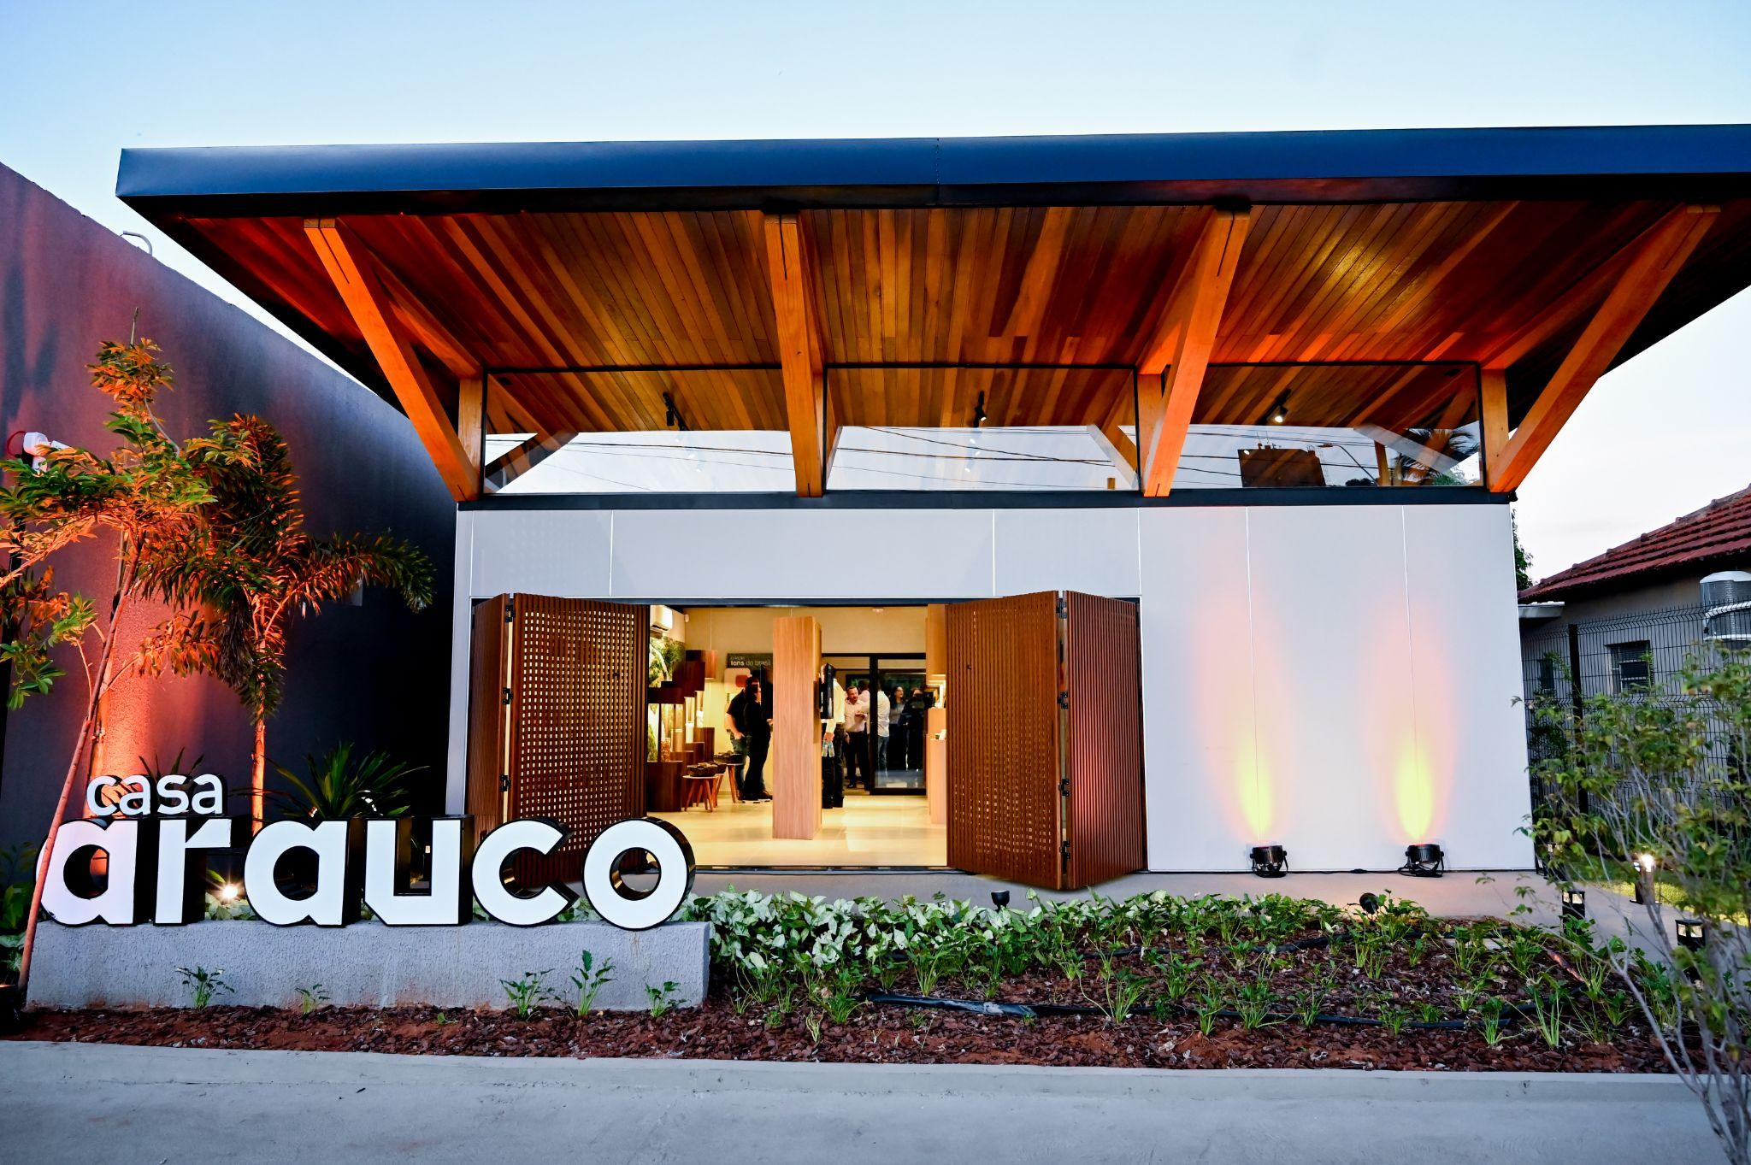  
***Casa Arauco inaugura em Inocência, no último dia 17 de dezembro***

***Faça o download de mais fotos:*** [***https://bit.ly/Inauguracao_CasaArauco***](https://bit.ly/Inauguracao_CasaArauco)

Na noite de terça-feira, 17 de dezembro, a cidade de Inocência (MS) recebeu a aguardada inauguração da Casa Arauco, um espaço dedicado à interação entre a empresa e a comunidade local. Com um evento que uniu celebração, cultura e a magia do Natal, o espaço se firmou como um novo ponto de encontro em Inocência, representando um marco no compromisso da Arauco com a população local, a sustentabilidade e o futuro da cidade. O ambiente traz informações sobre a história e trajetória da Arauco no mundo e sobre o Projeto Sucuriú, a primeira fábrica de celulose branqueada da empresa no país, que será construída a partir de 2025.

O evento contou com a presença de autoridades como o prefeito de Inocência Antônio Ângelo Garcia; o assessor de Logística da Secretaria de Meio Ambiente, Desenvolvimento, Ciência, Tecnologia e Inovação (Semadesc), Lúcio Lagemann; o presidente da Câmara de Vereadores Henrique César Liria Alves, e também de executivos da Arauco e da Valmet e representantes de entidades locais. A programação foi marcada por apresentações culturais, incluindo a Banda Marcial Municipal de Inocência (BAMMIN) e o show musical do cantor Cleyton Sales. Além disso, houve distribuição gratuita de pipoca, algodão doce e picolé e ainda, foram oferecidas oficinas criativas de massinha e de artes para as crianças.

“A entrega da Casa Arauco é um grande marco que deve ser celebrado. Esse espaço representa o acolhimento com a comunidade, que faz parte de nossa premissa de estar presente e em constante diálogo com Inocência e cidades vizinhas. Além disso, reforça nosso compromisso de deixar um legado positivo na cidade, promovendo desenvolvimento, bem-estar e oportunidades. A festa de inauguração é reflexo desse compromisso, um momento de união que simboliza o quanto valorizamos as pessoas que fazem parte dessa trajetória”, disse Carlos Altimiras, diretor-presidente da Arauco do Brasil.

Uma das grandes surpresas da noite foi a apresentação do *Natal de Luz*, que trouxe o espírito natalino à cidade com uma árvore de Natal iluminada ao lado do Cristo Redentor, principal ponto turístico e tradicional de Inocência. A presença do Papai Noel encantou as crianças, criando um clima de festa, harmonia e alegria.

“Aqui a sustentabilidade se transforma em ações práticas, reais e próximas das pessoas. A Casa Arauco foi pensada para criar conexões, fomentar o diálogo e tornar a sustentabilidade algo concreto, que impacta positivamente o presente e contribui para um futuro melhor. Mais do que um conceito, aqui ela ganha forma e significado. A Casa Arauco é um ponto de encontro, conhecimento e construção conjunta, onde cada pessoa se sente acolhida e parte dessa trajetória", ressaltou Theófilo Militão, diretor de sustentabilidade e relações Institucionais da Arauco do Brasil.

Projetada com foco na sustentabilidade, a Casa Arauco foi construída utilizando madeira, sistemas de reaproveitamento de água e energia solar, refletindo os valores ambientais que orientam as operações da Arauco. O espaço será também um local para compreender melhor todo o processo produtivo da celulose e como ela está presente no dia a dia das pessoas, em itens como papeis, roupas e até medicamentos.

“A Casa Arauco torna possível trazer o Projeto Sucuriú bem perto de cada morador. É um sonho que vai se tornando realidade. O Projeto Sucuriú está transformando nossa princesinha da Costa Leste em uma verdadeira rainha. Com esse espaço, cada cidadão poderá ver a grandiosidade da Arauco, do Projeto, conhecer mais sobre a celulose e fazer parte dessa nova realidade", declarou o prefeito de Inocência, Antônio Ângelo Garcia.

A inauguração também foi marcada pela exibição de obras da artista plástica Lázara Lessonier, natural de Inocência, que expressam a beleza da natureza pantaneira e a superação da própria artista, vítima de um acidente que a fez perder as duas mãos. Na Casa Arauco é possível conferir duas de suas obras: a Arara e o Pôr do Sol Pantaneiro.

"Nasci em uma fazenda na antiga Bocaina, que era um distrito, antes de se tornar Inocência. Há 45 anos que pinto a natureza, e quero mostrar para as pessoas que mesmo sem as mãos é possível fazer tudo. Depende só da sua cabeça. A pintura foi o que me elevou, me deixou mais poderosa. Sempre quis fazer uma exposição na minha cidade, e isso me enche de alegria", disse Lázara.

O Projeto Sucuriú trata da primeira fábrica de celulose branqueada da empresa no país e representa o maior investimento na história da empresa, com US$4,6 bilhões, com capacidade produtiva anual de 3,5 milhões de toneladas. A construção da planta está prevista para 2025 e a fábrica deve entrar em operação no segundo semestre de 2027. Ao todo, serão gerados em torno de 14 mil empregos no pico da obra. Quando for concluída a obra, a operação empregará um contingente de cerca de 6 mil trabalhadores (florestal, fábrica e logística).

**Informações:**

A Casa Arauco está localizada na Avenida Três Lagoas, 191.

O espaço será aberto ao público a partir do dia 18, das 07h às 12h e das 13h às 16h30 (horário de Mato Grosso do Sul), de segunda a sexta.

**Mais informações à imprensa:**

**Evelise Couto** [evelisecouto@a4eholofote.com.br](mailto:evelisecouto@a4eholofote.com.br) +55 (67) 99260-0352

**Luciana Modesto** [lucianamodesto@a4eholofote.com.br](mailto:lucianamodesto@a4eholofote.com.br) +55 (67) 99247-8005

**Neila Carvalho** [neilacarvalho@a4eholofote.com.br](mailto:neilacarvalho@a4eholofote.com.br) +55 (11) 99916-5094